IV Coloquio de Análisis y Diseño de Obras Hidráulicas ESTRUCTURAS 2025

Impacto de los sistemas MBBR y MBR en el tratamiento de aguas residuales en el Complejo Industrial Labiofam Villa Clara

Impact of MBBR and MBR systems on wastewater treatment at the Labiofam Villa Clara Industrial Complex

Ing. Malcom Jacinto Ramos Collazo. Empresa de Investigaciones y Proyectos Hidráulicos de Villa Clara. mrcollazo980101@gmail.com

Resumen: La implementación de los sistemas MBBR (Moving Bed Biofilm Reactor) y MBR (Membrane Bioreactor) en el Complejo Industrial Labiofam de Villa Clara mejoraría significativamente el tratamiento de aguas residuales, aumentando la eficiencia en la remoción de materia orgánica (DBO₅, DQO), nutrientes y sólidos suspendidos. Mientras que el MBBR ofrece flexibilidad operativa y menores costos, el MBR garantiza un efluente de alta calidad apto para reúso, aunque con mayores requerimientos de mantenimiento. Ambos sistemas contribuyen al cumplimiento de normativas ambientales y reducen el impacto ecológico, optimizando la sostenibilidad del complejo industrial.

Abstract: The implementation of the Moving Bed Biofilm Reactor (MBBR) and Membrane Bioreactor (MBR) systems at the Labiofam Industrial Complex in Villa Clara would significantly improve wastewater treatment, increasing the efficiency of removing organic matter (BOD₅, COD), nutrients, and suspended solids. While the MBBR offers operational flexibility and lower costs, the MBR guarantees high-quality effluent suitable for reuse, albeit with greater maintenance requirements. Both systems contribute to compliance with environmental regulations and reduce the ecological impact, optimizing the sustainability of the industrial complex.
Objetivo(s): Analizar la tecnología MBBR y MBR como alternativa tecnológica para el tratamiento secundario de las aguas residuales producidas en el Complejo Industrial Labiofam Villa Clara.
Palabras Clave: MBBR; MBR; Tratamiento de residuales; Labiofam Villa Clara; Proceso biológico.
Keywords: MBBR; MBR; Waste treatment; Labiofam Villa Clara; Biological process.

Introducción

El agua es un recurso vital para la supervivencia y el desarrollo de la vida en el planeta. Desde las primeras civilizaciones se conoce cómo el hombre ideó diferentes sistemas tecnológicos para su uso, administración y tratamiento. El propio hombre fue capaz de descubrir la relación existente entre los brotes de contagio, las epidemias por infecciones derivadas de la contaminación de las aguas.
Esta situación se agudiza en la etapa moderna, durante la Revolución Industrial, con el surgimiento de los talleres de manufacturas, el desarrollo de la minería y la metalurgia, donde el uso del agua para los procesos productivos se convierte en necesidad imperante, como también estaba claro la necesidad de tratar las aguas usadas tanto de las ciudades, como las generadas en los procesos industriales de forma tal de que pudiese disminuir la carga contaminante que iban a los principales ríos en Europa y los EE.UU., fundamentalmente.
El desarrollo socio-económico actual de la sociedad maximiza la generación de grandes cantidades de desechos, con un elevado porcentaje sin tratar al medio ambiente, afectándolo directamente, de ahí que insertar medidas de saneamientos que incluyan el reciclaje, teniendo en cuenta el ciclo de su circulación en la naturaleza (Henze, Loosdrecht et al. 2008). Las plantas de tratamientos de aguas residuales (PTR), son elementos clave en las políticas medioambientales de las naciones.
El presente trabajo tiene lugar en la nueva inversión del grupo Empresarial Labiofam: el Complejo Industrial Labiofam Villa Clara, el cual está ubicado en el municipio de Santa Clara(LABIOFAM).
En el área de la entidad existe una extensa red de alcantarillado que recoge todos los residuos líquidos que se generan dentro de los diferentes talleres e instalaciones que conforman el complejo. Con el fin de lograr la disposición segura, en conformidad con la Norma Cubana NC 27-2012 “Vertimiento de Aguas Residuales a las Aguas Terrestres y al Alcantarillado. Especificaciones”, las aguas residuales que se van a generar en el proceso fabril, deben pasar por una planta de tratamiento de aguas residuales (PTAR), cuyo tren de tratamiento permite la reducción de la carga contaminante que poseen y con ello, la segura disposición final al medio ambiente.

Una vez conocidos los datos referentes al agua residual a tratar y al área donde se enclavará la PTAR del Complejo Industrial Labiofam Villa Clara, se plantea el siguiente problema:
Cómo contribuirá el uso de la tecnología de Reactor de Lecho Biológico Movible (Moving Biological Bed Reactor o MBBR, como se le conoce) o la utilización de Reactores de membrana MBR a la disminución de la carga contaminante presente en las aguas residuales producidas en el Complejo Industrial Labiofam Villa Clara teniendo presente que el Complejo se ubica dentro de la cuenca hidrográfica Ochoíta.

Objeto de estudio:
Análisis de la tecnología MBBR y MBR como alternativas tecnológicas para el tratamiento secundario de las aguas residuales producidas en el Complejo Industrial Labiofam Villa Clara.
Revisión Bibliográfica
La tecnología de reactores biológicos de lecho móvil (MBBR) y los biorreactores de membrana (MBR) brinda en la actualidad disimiles aplicaciones dentro del tratamiento de aguas residuales domésticas e industriales, su uso brinda ciertas ventajas en comparación a otros procesos convencionales. Seguidamente se realizará un bosquejo por los principales tópicos del tratamiento de residuales, utilizando las principales bibliografías existentes con el objetivo de recopilar toda la información necesaria.

Principios de la Tecnología MBBR.
El MBBR es una instalación depuradora empleada en la etapa del proceso biológico de tratamiento de aguas residuales. Desarrollado por profesor Ødegaard ver figura 1.1 en la Universidad de Ciencias y Tecnología de Noruega en la segunda mitad de los 80´s del siglo pasado(Ødegaard 1994). Existen diferentes tipos de procesos para el tratamiento de aguas residuales de manera biológica, procesos que pueden ser utilizados tanto para aguas residuales de origen municipal o industrial.

Figura 1.1 Profesor Ødegaard, principal desarrollador de la tecnología MBBR (Fuente: Google).

El objetivo principal de esta tecnología consiste en combinar las ventajas de los diferentes procesos en un único sistema: filtros biológicos y el lodo activado, convirtiéndolo en un sistema moldeable para la inmensa mayoría de las aplicaciones de tratamiento. En el reactor de lecho móvil, la biomasa se desarrolla en biopelículas en las superficies de los elementos de soporte de plástico, los cuales están en suspensión y en continuo movimiento durante el proceso.
El MBBR ha demostrado ser eficaz en la eliminación de hasta 90% de DQO y 98% de la DBO₅ en condiciones óptimas, siempre que haya suficiente tiempo de retención. Es una forma rentable de actualizar el sistema de tratamiento de aguas residuales ya que es eficiente, compacto y fácil de operar. La popularidad del MBBR está relacionada con su flexibilidad, donde la tecnología puede ser utilizado para la mayoría de las aplicaciones biológicas, el tratamiento de aguas residuales municipales e industriales, acuicultura y tratamiento de agua potable (MacQuarrie 2011)

¿Qué es el biofilm o biopelícula?
Las biopelículas se definen como grupos de microorganismos adheridos a superficies sólidas, creciendo en casi cualquier ambiente acuoso o húmedo imaginable (Ødegaard 1994)Los microorganismos están incrustados en una capa de sustancias poliméricas extracelulares, que son producidos por los microorganismos para mantener unida la biopelícula, proteger las bacterias de la deshidratación y sustancias tóxicas, y para facilitar la adhesión de la biopelícula al sustrato(Canut 2016).

Soportes plásticos de Biopelículas o Biofilm:
Este tipo de lecho móvil son realizados con poliuretano de alta densidad. El tamaño del portador varía de longitudes de 7–15 mm y diámetros de 10–15 mm, con una densidad semejante a la del agua(Adalberto Noyola 2013). La fracción de llenado del portador (porcentaje del volumen del reactor ocupado con soportes plásticos en el tanque vacío) es normalmente 60-70%. Sólo para tratamiento secundario, el proceso normalmente está diseñado para una carga volumétrica de 4–5 kg DBO₇/(m³xd) al 67 % de portador relleno (12–15 g DBO₇/(m²xd))(Leiknes 2007).
Generalmente los soportes plásticos que se utilizan para MBBR poseen canales a lo largo del interior de los anillos, es allí donde las biopelícula se desarrollan y van quedando adheridas (Boltz and Daigger 2010). La hidrodinámica del líquido influye en el flujo del sustrato, pero aún existe la incertidumbre frente a modelos matemáticos certeros que permitan incluir tal variable en el diseño de reactores de este tipo(Boltz 2010). Generalmente se requieren de entre 4 a 6 semanas para solubilizar los soportes plásticos de biofilm (biopelícula) en el tanque antes de comenzar la operación del reactor, pero puede iniciarse antes(MacQuarrie 2011). Es muy común que una espuma ligera se genere sobre la superficie del agua durante el arranque del MBBR, pero es una fase normal y requerida para el desarrollo de la biopelícula; así mismo puede generarse un pequeño represamiento del lecho móvil a medida que este va adquiriendo biomasa en su superficie.
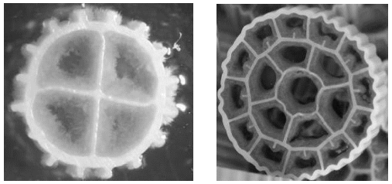
Aunque la biopelícula se puede ver a simple vista como hace referencia, la Figura 1.5, las imágenes de su estructura, comunidad microbiana, y la distribución de sustancias poliméricas extracelulares requiere el uso de varios tipos de microscopios (Lewandowski 2011)

Figura 1.2 Formación de biopelícula en soportes(Bassin 2018).

Los MBBR se pueden operar sin o con reciclaje de lodos. Sin el reciclaje de lodos, la retención de biomasa MBBR en el sistema se limita a las biopelículas retenidas en el medio de soporte. Un sistema con reciclaje de lodos; el reciclaje de biomasa retiene tanto las biopelículas como las la biomasa. En la figura 1.3 se muestra los diferentes diseños de MBBR en cuanto a la recirculación o no de lodos, ver figura 1.4(Henze 2008).

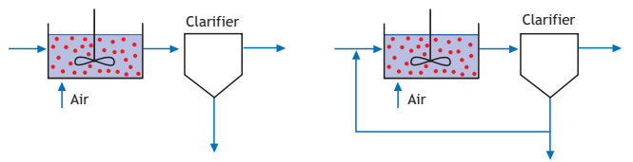
A B
Figura 1.3 Medios plásticos utilizados en el reactor de biopelícula de lecho móvil (MBBR) que se pueden configurar sin (A) o con (B) reciclaje de lodos. Tomado de:(Henze 2008).

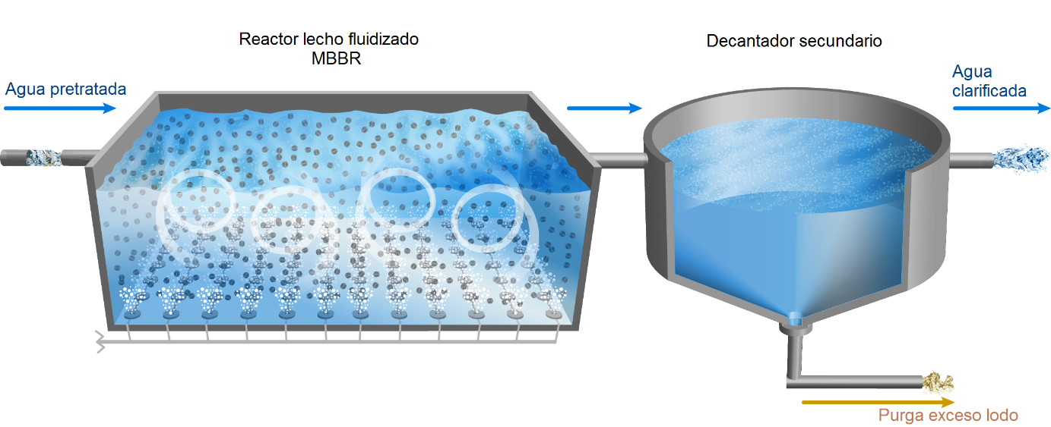
Figura 1.4 Diseño del Reactor de lecho móvil sin reciclaje de lodos

Aireación.
Como concepto la aireación es definida como el proceso de transferencia de masa, generalmente referido a la incorporación de oxígeno al agua por medios naturales como flujo natural, cascadas, etc., o mediante forma artificial, agitación mecánica o difusión de aire comprimido. En este caso la fuente de oxígeno es el aire y su transferencia hacia el líquido es por medios de sopladores a través de difusores de aire comprimido como se puede observar en las figuras 1.5 y 1.6 (Adalberto Noyola 2013, Labiofam 2021).
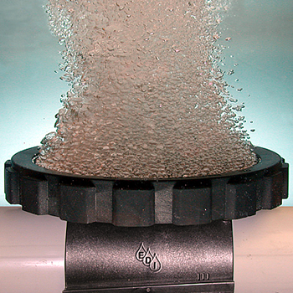
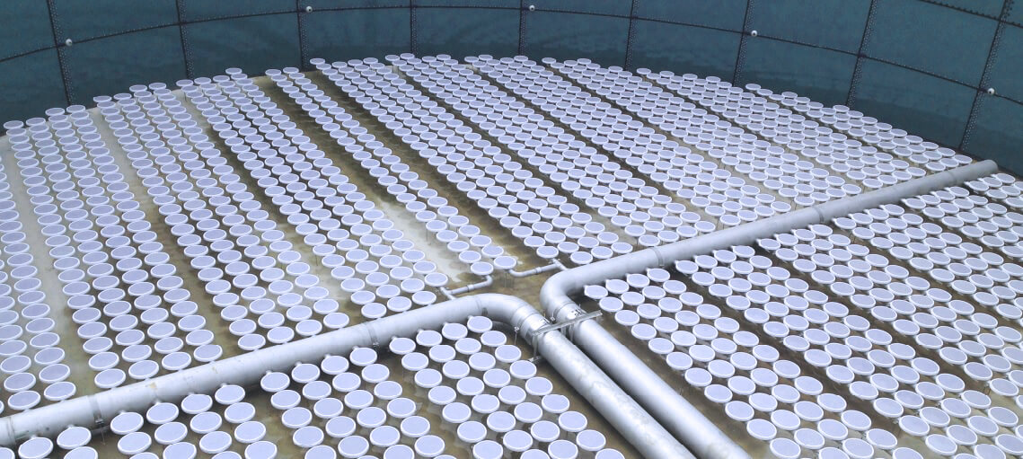
Figura 1.5 Difusor de burbujas en acción.

Figura 1.6 Disposición de los difusores de burbujas en un reactor.

2.1. Principios de la Tecnología MBR.

La tecnología de MBR, vio a luz en el año 1969, como parte de un estudio pionero, una membrana de ultrafiltración reemplazó al decantador secundario. Luego sobre el 1970 otro estudió planteó el uso de un biorreactor aerobio compuesto por membranas de ultrafiltración (Predolin 2015) Es importante señalar que estos primeros estudios evidenciaron una capacidad de disminución de contaminantes cercanas al 98% de eficiencia. Pero presentaba, en aquel entonces un inconveniente para nada desechable, exigía un gran gasto de energía para poder desarrollar la filtración, además de elevados gastos en el mantenimiento de estas (Caro Estrada 2014).
Por su gran efectividad en la remoción de contaminantes, para el año 1989, en Japón, un grupo de especialistas realizo un esfuerzo para enfrentar sus limitantes. En un esfuerzo combinado de empresas privadas y el gobierno japones, desarrollaron un módulo de membranas sumergidas de media carga económica (Predolin 2015).
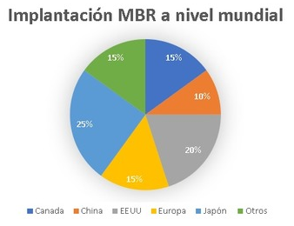
Tras estas mejoras, la tecnología dio un gran salto en el mercado de alternativas para el tratamiento de aguas residuales. Japón, EEUU, Canada y varios países europeos tomaron la implementación de este sistema (Predolin 2015).
Fuente (internet)

Podemos decir de manera general que Un biorreactor de membrana (MBR) es un tipo de proceso de tratamiento de aguas residuales en el que se integra una membrana selectiva por permeabilidad, como la microfiltración o la ultrafiltración, con un proceso biológico de crecimiento en suspensión. Es esencialmente una versión del proceso convencional de lodos activados (CAS) (Torres Quezada 2020).
Los MBR se convierten en una opción de tratamiento atractiva cuando el espacio es limitado o se requiere una alta calidad del agua tratada, aunque se consideran más costosos y complejos operativamente que las tecnologías convencionales. La capacidad de las instalaciones de MBR ha aumentado de forma constante desde su implementación original a principios y mediados de la década de 1990 (www-thembrsite-com)(Poyatos Capilla 2007).

Tecnología del Reactor Biológico de Membranas (MBR).
Este tipo de reactores presenta grandes potencialidades al margen de su eficiencia y bajo coste. Elimina del tren de tratamiento los tratamientos terciarios, creando un efluente de gran calidad, se puede decir que, en el caso de los solidos totales, logra una remoción de hasta un 99% mientras que puede bajar la carga de DQO y DBO a un 95% y 98% respectivamente (Caro Estrada 2014, Mendes Predolin 2019).
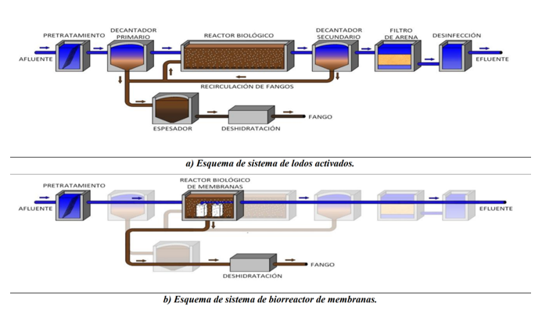
Fuente: Eduardo D. Velazquez R. (2015, pág.3.)

Parámetros de diseño establecidos para un MBBR.
Las ecuaciones para realizar el diseño son las siguientes(Harlan H. Bengtson 2015):
- Tasa de carga de DBO₅ $Q_{{DBO}_{5}=Q_{MD}*({DBO}_{5}*\frac{1000L}{1M3}*\frac{1g{DBO}_{5}}{1000mg{DBO}_{5}})}$(Ecuación 1) Donde:
- Q es la tasa de flujo de aguas residuales hacia el reactor MBBR en m³/d
- DBO₅ es la concentración de DBO₅ en ese flujo afluente en mg/L.
- La tasa de carga de DBO₅ calculada será en g/día.

- Área de superficie de soportes (A_{ss}) requerida $A_{SS}=\frac{Q_{{DBO}_{5}}}{SALR}$ (Ecuación 2) donde:
- La tasa de carga de DBO₅ está en g/día.
- SALR es la tasa de carga del área de superficie de diseño en g/m²/d, valor que obtenemos de la tabla 1.1.
- La superficie de soporte necesaria calculada será en m².
Tabla 1.1 Valores tipicos de diseño para remocion de DBO₅ en reactores MBBR.
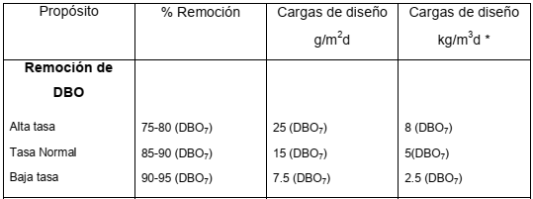
- Volumen de soportes (V_{C}) requerido $V_{C}=\frac{A_{SS}}{Area Superficial Efectiva}$ (Ecuación 3) donde:
- El área de superficie requerida del soporte está dada en m².
- La superficie específica del soporte está dada en m²/m³.
- El volumen calculado de soportes requerido estará en m³.

- Volumen del tanque (V_{T}) requerido$V_{t}=\frac{Vc}{\% llenado}$ (Ecuación 4) donde:
- El volumen requerido del tanque tendrá igual unidades que el volumen del tanque utilizado.

- Volumen de líquido (V_{L}) en el tanque $V_{l}=Vt-\left(Vc\left(1-void\%\right)\right)$ (Ecuación 5) donde:
- Todos los volúmenes tienen las en las mismas unidades (m³).

- El tiempo de retención hidráulica (TRH) típicamente no es aplicado como un parámetro de diseño primario en reactores MBBR, para calcular a la tasa de flujo de agua residual de diseño, es necesario conocer el volumen de líquido en el tanque. La ecuación para calcular la TRH es la siguiente:
$TRH=\frac{Vl}{Q}*\frac{\left(24h*60min\right)}{1d 1h}$ (Ecuación 6)
- En donde el resultado obtenido estará dado en min.

- Tasa de remoción de DBO₅ por área superficial (SARR)
$SARR=Eficiencia de remocion \left(\%\right)*SALR$ (Ecuación 7) en donde:
- La tasa de remoción calculada estará en $\frac{gDBO}{m^{2}-d}$

- Concentración de la DBO₅ en el efluente.
${Conc.}_{{DBO}_{5} - efluente}=\frac{\left(Q_{{DBO}_{5}}-Q_{{DBO}_{5}-Est}\right)}{Q}$ (Ecuación 8)
- Todos los gastos estarán en la misma unidad de medida, y el resultado obtenido será dado en $\frac{{DBO}_{5}}{L}$.
Requerimiento de Aire.
Primeramente, se procede a calcular el Caudal de aire en punta de carga, para eso estaremos utilizando la expresión:
$Caudal de aire en punta de carga=\frac{punta de oxígeno/k}{{Efic.}_{difusor}*100}$ (Ecuación 9)
Donde:
- K: Coeficiente a 20ºC y 1 Atm en Kg O₂/m³ aire.
- Efic._{difusor}: Eficiencia difusor según fabricante condiciones de punta en %.
Transferencia
Coeficiente de transferencia Kt:
$Kt={Kt}_{1}*{Kt}_{2}*{Kt}_{3}$ (Ecuación 10)

En donde:
- Kt₁ para aireadores mecánicos = 0.850
Kt₂:
${Kt}_{2}=\frac{b*Css*P-Ci}{Cs}$ (Ecuación 11)
En donde:
- b= Factor para aguas urbanas.
- Css= Factor del nivel de saturación de oxígeno para 25ºC, en mg/l.
- P= Factor del nivel del mar.
- Ci= Factor del nivel de oxígeno disuelto a mantener en el Liq. Mezcla, en mg/l.
- Cs= Factor del nivel de saturación del oxígeno en agua pura para 20ºC.
Kt₃:
${Kt}_{3}=q^{(TLM-TCN)}$ (Ecuación 12)
- q: Factor de temperatura.
- TLM: Temperatura del licor de mezcla ⁰C.
- TCN: Temperatura en condiciones normales ⁰C.

Necesidades reales
Medias de oxígeno:
$medidas de oxígeno=\frac{carga media}{kt}$ (Ecuación 13)
Punta de oxígeno:
$punta de oxígeno=\frac{carga punta}{kt}$ (Ecuación 14)
Potencia total a instalar:

$$P=\frac{0.227}{1.04*QAPC*{\left(\frac{Presión de Impulsión}{Presión de aspirración}\right)}^{0.283-1}*Factor Seguridad}$$
(Ecuación 15)
- QAPC: Caudal de aire en punta de carga.
- Presión de aspiración en mca.
- Presión de impulsión en mca.
- Factor de seguridad = 1.5
$$Prsión de impulsión={Presión}_{aspiración}+{Calado}_{cubas}+{Perd.}_{dif}+{Perd.}_{tuberias}$$
(Ecuación 16)

Resultados y discusión

Diseño del Reactor MBBR:
Determinación de la carga orgánica (Q_{DBO5}).
Primeramente, se asume una remoción de hasta un 30% de la carga de DBO₅ en el tanque séptico (bloque de tratamiento primario), así que se multiplica el valor de la DBO₅*0.7 para obtener un valor próximo a la carga de DBO₅ que entra al reactor MBBR. ${DBO}_{5}=880 mg/l*0.70=616 mg/l$.
Seguidamente se utiliza la ecuación 1 para obtener la carga orgánica en el reactor.
$$Q_{{DBO}_{5}}=74905.6 \frac{{gDBO}_{5}}{d}$$
Al tener calculado el valor de la carga orgánica (Q_{DBO5}) presente en el rector, procedemos a calcular el Área superficial de soporte (A_{SS}), utilizando la ecuación número 2. EL valor con que se trabaja de SALR, lo obtenemos de la Tabla 1.2
$$A_{SS}=6809.6 m^{2}$$
Ahora se procede a obtener el valor del Volumen de soporte (V_{C}) para esto se utiliza la ecuación 3, el área superficial efectiva es dada por el fabricante de los soportes plásticos, en este caso se utiliza un soporte K3 con un Área Superficial Efectiva igual a 600 m²/m³.
$$V_{C}=11.3 m^{3}$$
Una vez obtenido el valor del V_{C}, se puede calcular el Volumen tanque (V_{t}) empleando la ecuación 4.
$$V_{t}=18.9 m^{3}$$
Al alcanzar conocer el valor del volumen del tanque del reactor, se pre dimensiona el mismo. El tanque será de forma rectangular. Y contará con las siguientes dimensiones:

Dimensionamiento del tanque MBBR
Largo | 3.6 | m
Ancho | 2.5 | m
Altura* | 2.1 | m
Volumen | 18.9 | m³

*Al valor de la altura del tanque se le suma 0.35m de espacio libre entre el agua y la superficie del tanque, por lo que su altura real es de 2.45m

Después de se procede a calcular el Volumen líquido del tanque (V_{l}) mediante la ecuación 5:
$$V_{l}=12.1 m^{3}$$
El Tiempo de Retención Hidráulica (TRH) lo obtiene al aplicar la ecuación 6.
$$TRH=143.36 min$$
Estimar la concentración de la DBO₅ en el efluente:
La Tasa de remoción de DBO₅ por área superficial (SARR), se calcula al utilizar la ecuación 7:
$$SARR=10.68 \frac{g{DBO}_{5}}{m^{2}-d}$$
Una vez obtenida la tasa de remoción de DBO₅ se procede a calcular la Tasa de remoción de DBO₅ estimada, mediante el uso de la ecuación 8.
$$Q_{{DBO}_{5}-Est}=72726.5\frac{{gDBO}_{5}}{d}$$
Volumen MBBR (m³) | 11.3
Área Superficial de soportes plásticos (m²) | 6809.6
Efluente DBO₅ (mg/l) | 17.9

Por último, se calcula la Concentración de la DBO₅ en el efluente, utilizándose la ecuación 9.
$${Conc.}_{{DBO}_{5} - efluente}=17.9\frac{{DBO}_{5}}{L}$$

Requerimientos de aire.
En este apartado, el oxígeno requerido para el reactor de lecho móvil, se calculó a partir de procedimientos matemáticos usados en el diseño de un reactor de lodos activados convencional esto se debe a la semejanza en el proceso de degradación aerobia y mezcla completa. Para ello, se desarrollan las ecuaciones ya preestablecidas en el capítulo anterior para este aspecto.
Como primera medida deberá ser calculada el caudal de aire en punta de carga, Ecuación 9, al no contar con los valores necesarios para su desarrollo se procede a calcular las incógnitas presentes en la formula antes mencionada.
Para esto es necesario obtener los valores de, en primera instancia el coeficiente Kt₂ y Kt₃ (Ecuaciones 11 y 12) para entonces realizar el cálculo del coeficiente Kt (Ecuación 10).
Tabla de valores a utilizar
Kt1para aireadores mecánicos | 0.850
Factor b (aguas urbanas) | 1.000
Factor Css (Nivel de saturación de oxígeno) para 25ºC | 8.380
Factor P nivel del mar | 1.000
Factor Cl (Nivel de oxígeno dis.a mantener en el Liq.mezcla) | 2.000
Factor Cs (Nivel de saturación del oxígeno en agua pura) para 20ºC | 9.170

Kt₂:
${Kt}_{2}=0.696$

Kt₃:
Tabla de valores a utilizar
Factor q (de temperatura) | 1.025
Temperatura licor mezcla ⁰C | 25.000
Temperatura condiciones normales ⁰C | 32.300

$${Kt}_{3}=0.835$$
Entonces:
$Kt=0.494$

Posteriormente se procede a obtener las necesidades reales de oxígeno del sistema. Para esto se utilizarán las ecuaciones 13 y 14:
Es importante aclarar que las necesidades horarias se obtuvieron de un proyecto similar al tratado en el presente trabajo, seguidamente los valores anteriormente mencionados:
Necesidades horarias
a carga media | 5.02 | Kg O₂/h
a carga punta | 5.80 | Kg O₂/h

Medias de oxígeno
$$medidas de oxígeno=10.17\frac{Kg}{h}$$
Punta de oxígeno
$$punta de oxígeno=11.74\frac{Kg}{h}$$

Una vez tenido todos los valores anteriormente calculados se vuelve a la ecuación 9 para de esta manera obtener el caudal de aire en la punta de carga:
Coeficiente K 20ºC y 1 Atm | 0.286 | Kg O₂/ m³ aire
Eficiencia del difusor según fabricante (condiciones punta) | 25 | %
$Caudal de aire en punta de carga=164 N m^{3}/h$
Seguidamente se utiliza la ecuación 16 para calcular la presión de impulsión:
Presión de aspiración | 10.33 | mca
Calado de cubas | 2.5 | m
Pérdida de carga en difusor | 0.5 | mca
Pérdida en tuberías | 1 | mca
Presión de impulsión | 14.3 | mca

$$Prsión de impulsión=14.3 mca$$
Finalmente se realizará el cálculo de la potencia requerida en el reactor, para esto se utilizará la ecuación 15:
Caudal de aire en punta de carga | 164 | N m3/h
Presión de aspiración | 10.33 | mca
Presión de impulsión | 14.3 | mca
Factor de seguridad | 1.5

$$P=5 CV=4 KW$$
Esto llevado a KWh/m³ es

$$Potencia=\frac{4 Kw*24h}{121.6 m^{3}/d}=0.7 KWh/m^{3}$$

Tras realizar la totalidad de los cálculos se llega a la conclusión de que es necesario instalar una bomba con potencia igual a 0.7 KWh/m³ de aire para garantizar el buen funcionamiento del reactor diseñado.
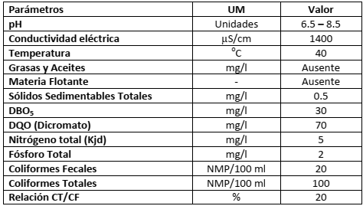
Los parámetros requeridos en el vertimiento del efluente depurado en la Planta de Tratamiento de Residuales, deberán cumplir con lo establecido en la legislación vigente en nuestro país NC27-2012, para cuerpos receptores como ríos, embalses y zonas hidrogeológicas que se utilizan para la captación de aguas destinadas al abasto público y uso industrial en la elaboración de alimentos. La clasificación comprende a los cuerpos de aguas situados en zonas priorizadas de conservación ecológica. Ver la tabla a continuación 1.2.

Tabla 1.2 Límites máximos permisibles promedio para las descargas de aguas residuales en ríos y embalses.

Una vez concluido el diseño del reactor MBBR, se procede a comparar los resultados obtenidos con la NC 27-2012 (tabla anterior), norma rectora de las propiedades del efluente tratado.
Solo se tendrá en cuenta a la hora de establecer la comparación, el valor previamente calculado de remoción de DBO₅, parámetro fundamental del diseño del MBBR y de manera teórica la disminución de la DQO. Esto es dado a que la investigación solo se centra al diseño del reactor MBBR, se asume que los demás valores normados se cumplen y toma como referencia general los resultados generales del calculados por la empresa extranjera los cuales satisfacen la norma cubana(Yangling Hengrun Technology Development Co. 2019).
Teniendo en cuenta el valor fundamental de remoción en el efluente generado, el nivel de DBO₅ y DQO, se puede observar el cumplimiento con creces lo normado en la NC 27-2012, en cuanto a los mencionados índice, ver tabla 1.3.
 | Propiedades del agua residual
 | Efluente tratado | NC 27-2012
DBO₅ | 17.9 mg/l | < 27 mg/l
DQO | < 70 mg/l | < 70 mg/l

Tabla 1.3 Comparativa entre los límites máximos permisibles dados por la NC 27-2012 y los obtenidos.

El reactor diseñado trabajará teóricamente para una eficiencia de remoción de un:
$$Eficiencia=\frac{{DBO}_{5\left(Entrada\right)}-{DBO}_{5\left(salida\right)}}{{DBO}_{5\left(Entrada\right)}}=\frac{616\frac{mg}{l}-17.5\frac{mg}{l}}{616\frac{mg}{l}}*100=97.14 \%$$

- Conclusiones
De acuerdo con las investigaciones consultadas, se puede concluir de la tecnología MBBR que:
- Garantiza los valores límites de los parámetros que se recogen en la NC 27-2012.
- Con el sistema MBBR se optimizan los procesos de tratamiento en los biorreactores.
- La adición de soportes plásticos influye sobre el comportamiento biológico de los procesos de degradación de materia orgánica, aumentando o disminuyendo la estabilización del sistema.
- El sistema MBBR es una excelente opción si se requiere incrementar el volumen de tratamiento de agua sin necesidad de ampliar nuevas inversiones en los reactores, solo se requiere aumentar el volumen de los soportes plásticos hasta el 70%.
Por lo que se recomienda la incorporación a los sistemas de tratamientos del reactor MBBR significa la aplicación de una tecnología sumamente actual en el mundo y extremadamente novedosa en nuestro país. es por eso que se recomienda potencial su uso. Creando unidades de tratamiento MBBR en los centros altos contaminantes del territorio, para un tratamiento más eficaz y rápido.
Se recomienda la producción de soportes plásticos en nuestro país, con el objetivo de respaldar con productos nacionales la aplicación de esta tecnología y con ello disminuir los costos de inversión.
Se propone en la medida de lo posible continuar la investigación científica y práctica de esta tecnología.

Adalberto Noyola, J. M.-S. (2013). Selección de Tecnologías para el Tratamiento de Aguas Residuales Municipales. UNIVERSIDAD NACIONAL AUTÓNOMA DE MÉXICO.
Bassin, J. P. (2018). Moving bed biofilm reactor (MBBR). Advanced biological processes for wastewater treatment. Springer.
Boltz, J. a. (2010). Uncertainty in bulk-liquid hydrodynamics and biofilm dynamics creates uncertainties in biofilm reactor design. Water science and technology, 61(2): 307-316.
Canut, A. e. (2016). TECNOLOGÍA MOVING BED BIOLOGICAL REACTOR (MBBR) PARA EL TRATAMIENTO DE AGUAS RESIDUALES DE LA INDUSTRIA AGROALIMENTARIA.
Harlan H. Bengtson, P. P. (2015). Biological Wastewater Treatment Processes II: MBBR Processes.
Henze, M. e. (2008). Biological Wastewater Treatment: Principles, Modelling and Design. IWA Publishing.
Labiofam. (2021). MEMORIA DESCRIPTIVA-ALTERNATIVES FOR VILLA CLARA LABIOFAM. Santa Clara.
LABIOFAM, S. W. (s.f.). Visita Salvador Valdés Mesa el Complejo Industrial de Santa Clara. Obtenido de labiofam.cu: https://www.labiofam.cu/news/visita-salvador-valdes-mesa-el-complejo-industrial-de-santa-clara/
Leiknes, T. a. (2007). The development of a biofilm membrane bioreactor. Desalination. 202(1-3): 135-143.
Lewandowski, Z. a. (2011). Biofilms in water and wastewater treatment.
MacQuarrie, J. a. (2011). En Moving Bed Biofilm Reactor Technology: Process Applications." Design, and performance. Water Environment Research (págs. 83(6): 560-575.).
Ødegaard. (1994). A new moving bed biofilm reactor-applications and results. Water science and technology.
Yangling Hengrun Technology Development Co., L. (2019). Synthesis waste water Treatment Design Solution. Shaanxi, China, Technical Information.
https://www-thembrsite-com.translate.goog/introduction-to-mbrs?_x_tr_sl=en&_x_tr_tl=es&_x_tr_hl=es&_x_tr_pto=wa
Rodríguez, E. D. V. (2018). Eliminación de microcontaminantes orgánicos presentes en aguas residuales urbanas mediante MBR combinado con oxidación avanzada y con filtración por membranas (Doctoral dissertation, Universitat d'Alacant/Universidad de Alicante).

.

